***Если профессия становится образом жизни,***

***то ремесло превращается в искусство.***

***И.Шевелёв***

**Профессиональная ориентация в школе - это система учебно-воспитательной. работы, направленной на усвоение учащимися необходимого объѐма знаний о социально-экономических и психофизических характеристиках профессий.**

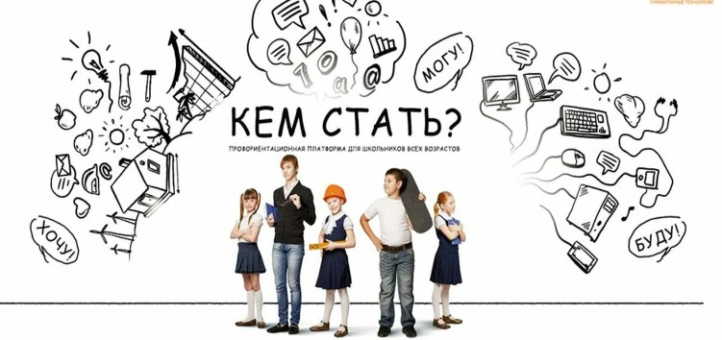

Профориентация в школе – это комплекс действий для выявления у школьников склонностей и талантов к определённым видам профессиональной деятельности, а также система действий, направленных на формирование готовности к труду и помощь в выборе карьерного пути. Реализуется непосредственно во время учебно-воспитательного процесса, а также во внешкольную и внеурочную работу с обучающимися и их родителями.

      Подготовка обучающихся к самостоятельному, осознанному выбору профессии должна являться обязательной частью гармоничного развития каждой личности и неотрывно рассматриваться в связке с физическим, эмоциональным, интеллектуальным, трудовым, эстетическим воспитанием школьника, т.е. быть интегрирована в весь учебно-воспитательный процесс, а следовательно профориентационная работа в школах является одним из важнейших компонентов в развитии как отдельно взятого человека, так и общества в целом.

Министерство просвещения Российской Федерации реализует профориентационные проекты, в том числе в рамках федерального проекта «Успех каждого ребенка» нацпроекта «Образование».

Минпросвещения России разработало единую модель профориентационной деятельности, в ее основу заложен профориентационный минимум для школьников 6–11-х классов, включая детей с ОВЗ и инвалидностью.

Профминимум включает три уровня на выбор образовательной организации: базовый (не менее 40 часов в учебный год), основной (не менее 60 часов в учебный год), продвинутый (не менее 80 часов в учебный год).

Каждый уровень профминимума реализуется по семи ключевым направлениям:

* профильные предпрофессиональные классы (инженерные, медицинские, космические, IT, педагогические, предпринимательские), ориентированные на востребованные профессии на рынке труда;
* урочная деятельность, которая включает 100 тыс. часов дополнительных материалов к учебным предметам (физика, химия, математика, технология), разработанных Фондом гуманитарных проектов, с целью профессионального окрашивания уроков;
* внеурочная деятельность, предусматривающая один час в неделю на проведение профориентационных мероприятий (онлайн-диагностика, уроки, проектная деятельность, профориентационные программы, классные часы, в том числе просмотр выпусков открытых онлайн-уроков «Шоу профессий», беседы, дискуссии, мастер-классы, коммуникативные и деловые игры, консультации педагога и психолога, моделирующие профессиональные пробы в онлайн-формате и др.);
* воспитательная работа (экскурсии на производство, лекции, профориентационные выставки, ярмарки, профессиональные пробы, дни открытых дверей в колледжах и вузах, открытые уроки технологии на базе колледжей, встречи с представителями разных профессий, конкурсы профориентационной направленности, чемпионаты по профессиональному мастерству «Абилимпикс», «Профессионалы» и Чемпионат высоких технологий);
* дополнительное образование (посещение занятий с учетом склонностей и образовательных потребностей);
* профобучение (обучение по программам подготовки по профессиям рабочих и служащих по образцу существовавших учебно-производственных комбинатов);
* взаимодействие с родителями или законными представителями (проведение не менее двух собраний с представителями разных профессий).

Один из ключевых профориентационных проектов – федеральный проект «Билет в будущее», охват которого составляет уже более 2,2 млн школьников. На платформе проекта зарегистрировано более 790 тыс. учеников 6–11-х классов, более 337 тыс. обучающихся прошли региональные профориентационные пробы.

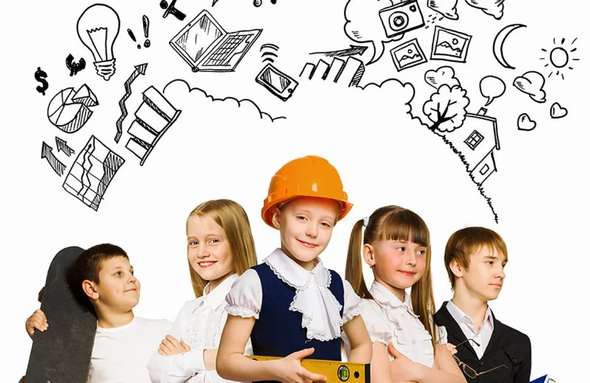

## Этапы профориентации в школе

### Начальная школа, 1-4 классы

   На этом этапе продолжается начатое в детском саду знакомство с профессиями через профориентационные уроки с приглашёнными специалистами, экскурсии, тематические внеклассные занятия, утренники и т.д. У школьников начальных классов происходит формирование ценностного отношения к труду, путём непосредственного включения в различные виды учебно-познавательной деятельности (игровую, трудовую, социальную, исследовательскую) развиваются интересы и потребность учиться.

   Уже в начальной школе важно не упустить момент и вовремя заинтересовать ребят предстоящим выбором профессии. Большим подспорьем будет большое количество кружков, дополнительных занятий по интересам. Для учащихся с 3 класса можно постепенно вводить психологические игры и занятия.

### Средняя школа, 5-7 классы

   С переходом ребят в среднюю школу профориентация продолжается разнообразными играми: деловые, профориентационные, психологические. Этим достигается расширение знаний о мире профессий и предоставляется возможность сделать первые шаги в сторону выбора интересной для себя профессии. Школьники начинают осознавать свои интересы и возможности, приобретают базовые представления о направлениях возможных специальностей, знакомятся с требованиями, которые предъявляют различные профессии.

### Средняя школа, 8-9 классы

   С приближением первого выпускного класса и первых серьёзных государственных экзаменов профориентационная работа от игр и экскурсий переходит к целенаправленному содействию учащимися дальнейшего профиля обучения, который сузит круг возможного выбора профессий и облегчит дальнейший учебный и трудовой путь.

   В 8-9 классах начинается активная диагностическая работа школьного психолога, проводятся уроки осознанного выбора профессии. Школьники изучают более серьёзные специальности, предъявляющие повышенные требования к сотрудникам (МЧС, образование, медицина и т.д.). Факультативные занятия и углублённые кружки по интересам начинают играть ещё большую роль в осознании собственных ценностей и интересов и осознанного выбора профессии.

Школьным психологом, совместно с учителями, проводятся индивидуальные и групповые консультирования по вопросам выбора той или иной профессии, адекватного соотношения интересов, способностей, здоровья ребёнка и требований профессии.

### Старшеклассники, 10-11 классы

   Это наиболее ответственный этап школьной профориентации, успешность которого во многом зависит от качественной работы в начальной и средней школе. Школьным психологом ещё больше расширяется консультационная деятельность для учащихся и их родителей. В школе проводятся презентации ведущих ВУЗов города, организуются экскурсии на дни открытых дверей.

   Большое внимание уделяется саморазвитию и самоподготовке старшеклассников, обсуждение и возможные корректировки дальнейших профессиональных планов, окончательно формируются предпочтения к выбранным профессиям, производится оценка готовности к ним.